线性代数参考六
一.填空题(每小题3分,满分30分)
- 设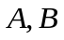是3阶矩阵,且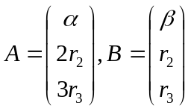,其中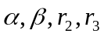均为3维行向量,
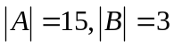,则行列式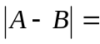
2.已知方阵满足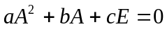(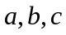为常数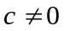),则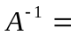
3.设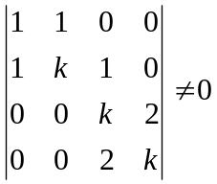,则应满足_______________.
4.设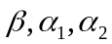线性相关, 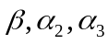线性无关,则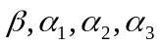线性_______关.
5.设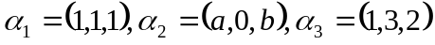线性相关,则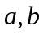满足关系式___________
6.设A满足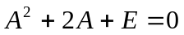,则A有特征值_____________
7.设A为n阶方阵,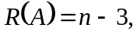且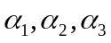是的三个线性无关的解向量,
则的一个基础解系为______________.
8.二次型正定,则满足条件
_____________.
9.设方阵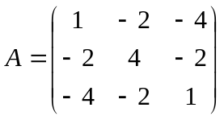相似于对角矩阵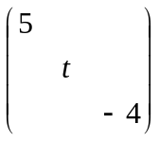,则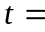__________.
10.设A是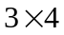矩阵,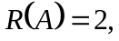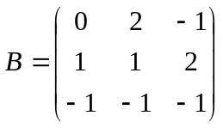,则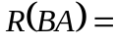________
二.(8分)计算n阶行列式
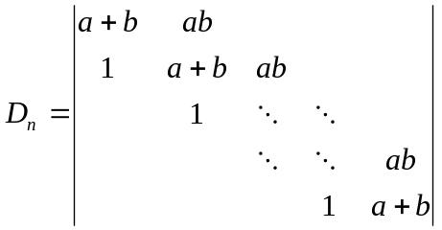
三(8分)设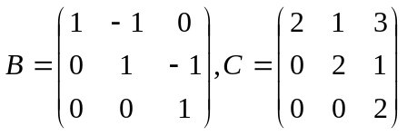 , 求矩阵,使满足下面的关系式:
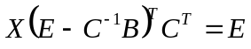
四.(10分)设向量组
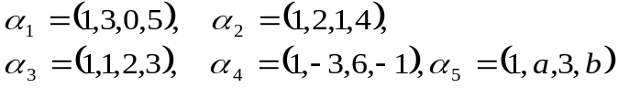
确定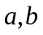的值,使向量组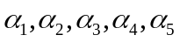的秩为2,并求一个极大线性无关组.
五. (8分)设线性方程组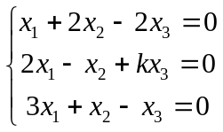
的系数矩阵为A,设B为3阶方阵,已知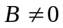,且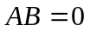,求的值.
六. (14分)设实二次型
- 求正交变换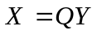,将二次型化为标准形.
- 确定该二次型的正定性.
七. (8分)设列向量是一个n维实向量,已知是单位向量.令矩阵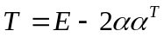
证明:是一个对称的正交矩阵.
八.(14分)已知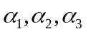和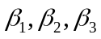是线性空间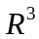的两组基,其中
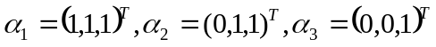
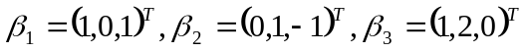
- 求由基到基的过渡矩阵A.
- 设向量在基下的坐标为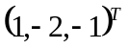,求在基下的坐标.

